Италијански језик
Наставна јединица за VIII разред од од 21. до 24. априла: Превозна средства
(it. I mezzi di trasporto)

- Дати су измешани називи превозних средстава. Исеци их, распореди и залепи уз одговарајуће слике које их представљају.
- Илустрације превозних средстава са називима распореди и залепи у одговарајуће слике испод, тако да раздвојиш и усвојиш водени (it. mezzi di trasporto via acqua) и ваздушни саобраћај (it. mezzi di trasporto via aria).
- Мемориши и репродукуј/ препознај и покажи на наставном материјалу превозна средства која припадају воденом и ваздушном саобраћају.

TRAGHETTO
YACHT

CANOA
NAVE

DELTAPLANO
AEREO
ELICOTTERO
MONGOLFIERA

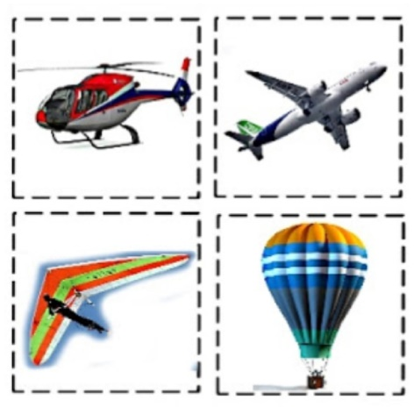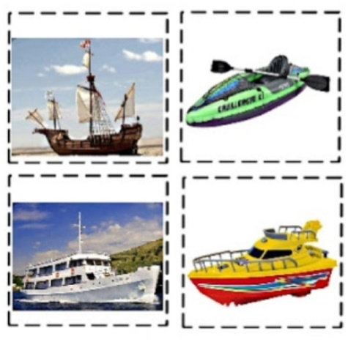

ACQUA ARIA


